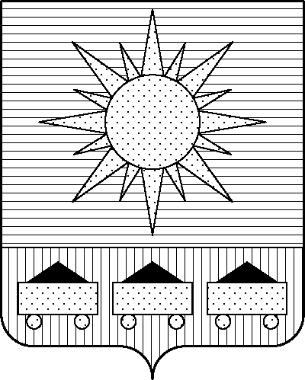
ПРИМОРСКИЙ КРАЙ

КОНТРОЛЬНО-СЧЕТНАЯ ПАЛАТА

АРТЕМОВСКОГО ГОРОДСКОГО ОКРУГА

ЗАКЛЮЧЕНИЕ

28.04.2026 г. Артем № 51

На проект постановления администрации Артемовского городского
округа «О внесении изменений в постановление администрации
Артемовского городского округа от 19.02.2019 № 149-па «Об утверждении
муниципальной программы «Развитие культуры в Артемовском городском
округе» (в ред. от 08.04.2026 № 249-па)

Заключение на проект постановления администрации Артемовского городского округа «О внесении изменений в постановление администрации Артемовского городского округа от 19.02.2019 № 149-па «Об утверждении муниципальной программы «Развитие культуры в Артемовском городском округе» (в ред. от 08.04.2026 № 249-па) (далее - проект постановления) подготовлено на основании пункта 2 статьи 157 Бюджетного кодекса Российской Федерации, раздела 8 Положения о контрольно-счетной палате Артемовского городского округа, утвержденного решением Думы Артемовского городского округа от 22.12.2005 № 254, пункта 2.4 Положения о бюджетном процессе в Артемовском городском округе, утвержденного решением Думы Артемовского городского округа от 25.05.2006 № 322, плана работы контрольно-счетной палаты на 2026 год.
Проект постановления представлен в контрольно-счетную палату Артемовского городского округа управлением культуры, туризма и молодежной политики администрации Артемовского городского округа 27.04.2026 с пояснительной запиской и обоснованием вносимых изменений.
Проведенной экспертизой проекта постановления установлено:
1. Изменение муниципальной программы «Развитие культуры в Артемовском городском округе» (далее – Программа) связано с внесением изменений в объемы финансового обеспечения на реализацию мероприятий в пределах утвержденных лимитов бюджетных ассигнований на реализацию Программы в целом.
Общий объем финансового обеспечения Программы не изменяется и составит 2 289 283,68853 тыс. рублей на этап реализации Программы 2025-2028 годы, в том числе по годам: 2025 год – 589 642,84766 тыс. рублей; 2026 год – 592 599,24451 тыс. рублей, 2027 год – 542 162,45473 тыс. рублей, 2028 год – 564 879,14163 тыс. рублей.
2. Общий объем финансового обеспечения мероприятий Программы на 2026 год, указанный в проекте постановления, соответствует объему бюджетных ассигнований на реализацию мероприятий Программы в решении Думы Артемовского городского округа от 09.12.2025 № 601 (в ред. от 26.03.2026 № 702) «О бюджете Артемовского городского округа на 2025 год и плановый период 2026 и 2027 годов» (далее – решение о бюджете № 601), но не соответствует в разрезе комплексов процессных мероприятий Программы.
В соответствии с бюджетным законодательством главному распорядителю бюджетных средств – управлению культуры, туризма и молодежной политики администрации Артемовского городского округа, необходимо внести предложение по корректировке показателей Программы в решении о бюджете № 601.
3. Проектом постановления вносятся изменения в приложение 5 к Программе.
3.1. Объем финансового обеспечения комплекса процессных мероприятий Программы «2.1. Обеспечение населения услугами учреждений культуры» всего и в 2026 году не изменяется.
В рамках комплекса процессных мероприятий изменяется финансирование следующих мероприятий:
«2.1.1. Оказание услуг (выполнение работ) в рамках муниципального задания МКУК «ЦСКДУ», в том числе на закупки товаров, работ и услуг для муниципальных нужд» - уменьшается на 42,700 тыс. рублей по доходам от платных услуг (экономия от закупочных процедур на оказание услуг физической охраны);
«2.1.2. Расходы муниципальных учреждений на приобретение (изготовление) объектов, относящихся к основным средствам (за исключением расходов на осуществление бюджетных инвестиций)» - увеличивается на 42,700 тыс. рублей по доходам от платных услуг (на приобретение оборудования (3 базы с трубкой и 1 роутер)).
3.2. Объем финансового обеспечения комплекса процессных мероприятий Программы «4.1. Обеспечение населения музейными услугами» уменьшается всего и в 2026 году на 0,300 тыс. рублей и составит в 2026 году 25 115,31155 тыс. рублей (местный бюджет).
На эту же сумму уменьшается финансирование мероприятия «4.1.1. Оказание услуг (выполнение работ) в рамках муниципального задания МКУ «ИКМ» (экономия от закупочных процедур на оказание услуг по обслуживанию систем видеонаблюдения);
3.3. Объем финансового обеспечения комплекса процессных мероприятий Программы «6.1. Проведение противопожарных мероприятий в учреждениях культуры» всего и в 2026 году увеличивается на 0,300 тыс. рублей и составит в 2026 году 372,100 тыс. рублей (местный бюджет).
На эту же сумму увеличивается финансирование мероприятия «6.1.1. Мероприятия по обеспечению требований пожарной безопасности в муниципальных учреждениях» (на оплату услуг по перекатке пожарных рукавов в МКУ «ИКМ»);
Проектом постановления вносятся соответствующие изменения в приложение 6 к Программе.
Заказчиком программы предоставлено финансово-экономическое обоснование начальной (максимальной) цены контракта в соответствии с требованием статьи 22 Федерального закона от 05.04.2013 № 44-ФЗ «О контрактной системе в сфере закупок товаров, работ, услуг для обеспечения государственных и муниципальных нужд». При обосновании использован метод сопоставимых рыночных цен (анализ рынка).
По итогам экспертизы проекта постановления администрации Артемовского городского округа «О внесении изменений в постановление администрации Артемовского городского округа от 19.02.2019 № 149-па «Об утверждении муниципальной программы «Развитие культуры в Артемовском городском округе» (в ред. от 08.04.2026 № 249-па) контрольно-счетная палата предлагает учесть предложение, изложенное в заключении.

И.о. председателя контрольно-счетной палаты
Артемовского городского округа Ю.В. Косьянова

